评审编号：

华北理工大学

大学生创新训练计划项目

申报书

项目名称 高氮钢3D打印儿童间隙保持器的技术参数及细胞毒性研究
项目负责人 帅星月
所在学院 口腔医学院
专业年级 21口腔医学
学 号 202014790222
联系电话 18871055785
电子信箱 2630490012@qq.com
项目起止年限 2023.05-2024.05
项目参与学生人数 4人

填写说明
- 凡申报大学生创新训练计划项目必须填写本申报书。
- 向学校报送本申报书时，一式三份，并报送申报书电子文档。
- 本书应该填写完整、内容详实、表达准确，数字一律填写阿拉伯数字。
- 项目开展支撑平台指支撑本项目开展的校、院级教学实验中心、科研实验室等，表中填写有关实验室名称，可以多个。
- 打印格式与装订
（1）纸张为A4大小，双面打印；
（2）文中小标题为四号、仿宋、加黑；
（3）栏内正文为小四号、仿宋；

项目名称 | 高氮钢3D打印儿童间隙保持器的技术参数及细胞毒性研究
申请经费 | 10000 元 |  |  | 起止时间 |  | 2023年 5 月至2024年 5 月
项目所属一级学科 |  | 医学-口腔医学
项目 |  | □硬件 □软硬结合 □软件 R理论分析
项目负责人基本信息
姓名 | 学号 |  |  | 专业年级 |  |  | 所在学院
帅星月 | 202014790222 |  |  | 21口腔1班 |  |  | 口腔医学院
性别 | 联系电话 |  |  | 电子邮件 |  |  | 身份证号
女 | 18871055785 |  |  | 2630490012@qq.com |  |  | 420624200209211326
项目组成员基本信息（不含项目负责人）
序号 | 1 |  | 2 |  | 3
姓名 | 韩鸽 |  | 高凤志 |  | 董树诚
性别 | 女 |  | 男 |  | 男
学号 | 202115390121 |  | 202115390316 |  | 202214680507
专业年级 | 21级口腔医学1班 |  | 21级口腔医学3班 |  | 22级新能源科学与工程专业碳中和实验班
所在学院 | 口腔医学院 |  | 口腔医学院 |  | 以升创新教育基地
联系电话 | 15613572558 |  | 15097523915 |  | 15192860703
电子邮件 | 2570650527@qq.com |  | 1906271953@qq.com |  | 3400639399@qq.com
身份证号 | 131023200204200225 |  | 130203200205291514 |  | 371302200402241211

研究内容概述(限200字以内)
本项目旨在通过SLM打印技术、数值模拟软件、万能实验机等研究新型医用高氮无镍奥氏体不锈钢（以下均简称“高氮钢”）的力学性能和3D打印技术参数；通过细胞荧光染色法、CCK-8法、流式细胞术来检测对比小鼠肺成纤维细胞（L929）在2种合金浸提液（钴铬合金、高氮钢浸提液）下的粘附、增殖、周期情况，进而评价高氮钢的细胞毒性，为3D打印高氮钢儿童口腔间隙保持器的临床应用提供科学依据。

项目创新特色概述（50字以内）
率先运用高氮钢材料结合3D打印技术，个性化制备儿童间隙保持器，并对其进行细胞毒性研究，为临床实时解决间隙保持问题，减少就诊次数节约医疗成本提供可能
项目组成员分工
姓名 | 主要研究工作
帅星月 | 实验方案设计、细胞培养、撰写论文
韩鸽 | 流式细胞仪检测、撰写研究报告
高凤志 | 收集统计数据、实验结果分析、撰写论文
董树诚 | 高氮钢的3D打印参数及其力学性能测试

一、项目简介（研究内容、目的意义、具体目标、国内外研究现状分析及评价等）
一、研究内容
（一）3D打印高氮钢技术
1、通过SLM打印技术调控医用高氮钢打印过程中的激光功率、扫描速度、气氛压力等条件，分析不同能量密度、气氛压力对医用高氮钢打印过程中微熔池形成和凝固的影响，探究微熔池大小对打印质量的影响、快速冷却过程对氮偏析的抑制作用。
2、通过数值模拟软件，采用Fluent软件模拟、神经网络等方法，建立高氮钢微熔池熔化、凝固模型，模拟不同因素对微熔池形成和凝固的影响。
3、通过XRD、SEM、万能试验机等分析方法和实验技术，对高氮钢进行观察定性分析，测量其弹性模量和强度，分析高氮钢支架的含氮量、打印工艺对微观组织结构、力学性能、耐腐蚀性的影响，进而改进医用高氮钢3D打印工艺。
（二）细胞毒性实验
1、实验材料和仪器
1.1 实验仪器
荧光染色激光共聚焦荧光显微镜、酶标检测仪、离心管、流式管、流式细胞仪、离心机、漩涡器、超净台、水浴锅
1.2 实验材料
L929细胞、PI染料、无水乙醇、PBS、胰酶、钴铬合金浸提液、3D打印高氮钢
浸提液、胎牛血清、CCK-8试剂盒、多聚甲醛、0.1% Tritonx-100溶液、鬼笔环肽工作液、DAPI溶液、75%酒精、RPMI1640培养液
- 实验内容
2.1 制备浸提液
将各金属制备成直径5mm厚1mm 的小圆片，常规打磨并抛光金属片后用无水乙醇浸泡脱脂超声波清洗器清洗15min三蒸水冲洗3遍热风烘干然后在121℃下高压蒸汽灭菌20min备用。参照GB/T16886.12-2017 和 ISO 10993-12 对牙科金属材料生物相容性评价的浸提标准（0．5～6．0am／ml）将各金属片置于玻璃培养瓶中加入含有胎牛血清的 RPMI1640培养液在37℃ 、5％CO 条件下浸提7d。用0．22ml 微孔滤膜过滤除菌制出材料浸提液，4℃ 保存用于后续实验。
实验分组分为3组，分组如下：
表1：实验分组
组别 | 名称
A组 | 高氮钢组
B组 | 钴铬合金组
C组（空白） | 空白实验组（含10%胎牛血清RPMI1640培养液）

2.2 材料的细胞粘附实验
通过比色法法计算细胞粘附率，荧光染色法观测细胞粘附情况。
2.2.1比色法
使用细胞外基质的组分包被 96 孔板，接种细胞培养后，用 PBS 洗，粘附能力强的细胞就不容易洗掉，粘附能力弱的就容易被洗掉，然后用 CCK-8 孵育显色，酶标仪测定 450 nm 各孔的吸光值反应粘附的细胞数。计算细胞黏附率，公式如下：
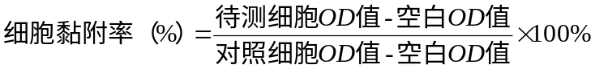
2.2.2细胞荧光染色实验
将L929细胞接种在放置玻片的培养基中，进行培养，细胞培养至80-90%满时，使用4%多聚甲醛溶液进行细胞固定，后用PBS清洗，用0.5% Triton X-100溶液透化处理，再用PBS清洗，取200µL配制好的罗丹明标记的鬼笔环肽工作液，室温避光孵育，PBS清洗，使用200µL DAPI溶液（浓度：100 nM）对细胞核进行复染，最后进行激光共聚焦荧光显微镜观察拍照。
2.3 材料的细胞增殖检测
通过CCK-8法检测细胞增值情况，使用酶标仪在 450 nm 处测定第1、3、5、7天时浸提液培养的小鼠肺成纤维细胞（L929细胞）的光密度 (OD) 值，同时观察L929细胞形态，并且计算细胞相对增殖率(Relative Growth Rate，RGR)，评价钴铬合金和高氮钢对L929的细胞毒性。公式如下：
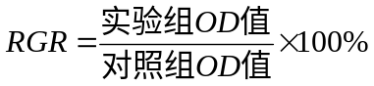

根据 RGR 值，按照表 2评估 2种材料的细胞毒性。

表 2 RGR与细胞毒性分级关系

RGR(%) | 细胞毒性级（级） | 材料的生物相容性
≥100 | 0 | 合格
≥75 ～ ＜100 | 1 | 合格
≥50 ～ ＜75 | 2 | 结合细胞形态分析
≥25 ～ ＜50 | 3 | 不合格
＞0 ～ ＜25 | 4 | 不合格
0 | 5 | 不合格

2.4 材料的细胞周期检测
细胞内的DNA 含量会随细胞周期进程而发生周期性变化，通过流式细胞仪对细胞内 DNA 的相对含量进行测定，可分析细胞周期各阶段的百分比。
通过流式细胞术，观察各实验组48h细胞周期S期、G2期细胞数量的改变从而比较不同合金对于细胞周期的影响。若细胞在G2期比例降低，则说明细胞分裂减慢，进而说明此合金具有抑制DNA合成、细胞分裂和增值的作用，生物相容性较差，反之则生物相容性良好。
2.5 统计学分析
采用 SPSS、Origin软件对数据进行处理分析，采用单因素方差分析进行多组数据分析，当 P<0.05 时，认为组间比较有差异，当 P≥0.05时，认为组间比较无差异。
二、目的意义
本项目旨在研究新型医用高氮无镍奥氏体不锈钢在3D打印儿童间隙保持器的应用。通过进行细胞毒性研究，为口腔间隙保持器的发展提供新的材料选择，为临床实时解决间隙保持问题。个性化定制的儿童间隙保持器，可有效提高稳定性及精确度，提升临床治疗效果，减小就诊次数及节约医疗成本，并最终推广于儿童口腔临床修复提供新的方向及思路。
三、具体目标
1、通过XRD、SEM等分析方法和实验技术，对高氮钢进行观察定性分析；万能试验机测量其弹性模量和强度。
2、通过CCK-8、流式细胞术等方法得出高氮钢的细胞毒性，以及利用高氮钢材料3D打印间隙保持器可行性前景的结论。
四、国内外研究现状
3D打印技术是在数字模型文件的基础上，利用计算机硬件资源及可黏合材料通过逐层打印的方式来构造物体，工艺流程一般分为三维建模、数据分割、打印、后处理四步，产品具有智能化程度高、精度高、制造快的特点。而口腔视野有限，解剖结构复杂，传统修复手段所用间隙保持器与口腔匹配度有限，舒适度较低，技术水平和修复效果难以达到预期，选用3D打印模型，可制作精细度更高的间隙保持器。
与美国、德国等3D打印技术水平较高的国家相比，中国的3D打印儿童间隙保持器技术研究起步较晚，但近5年相关研究数量增长态势与国际同步，说明针对次技术的研究热度不减，且仍存在诸多需要解决的问题。受限于材料等因素，目前国内外缺乏儿童间隙保持器的应用规范，制备标准、带入步骤、术后维护等参照标准不一，医师在临床应用中难以把握其适应症。
目前用于口腔领域的金属3D打印材料主要是钴铬合金和钛合金，金属合金以粉末粉体形式生产应用。目前钴铬合金粉末主要依赖进口，国产钴铬合金粉末各项性能还不尽人意，且钴铬合金长期植入人体后，会释放铬离子等金属离子，具有潜在的细胞毒性、致癌性和致敏性。钛合金细胞毒性较好，但金属3D打印工艺对钛合金粉末粒度要求较高，加工不易，制作成本亦较高。
目前国内外对于高氮不锈钢在生物医学领域应用价值的研究较少。传统不锈钢含镍元素等致敏、致畸元素，有研究表明高氮不锈钢可用氮元素替代镍元素，且具有较好的细胞毒性、抗腐蚀性和机械性能。本项目将探究高氮不锈钢材料在更广范围的生物应用，将其作为口腔儿童间隙保持器的制作材料，前景较为光明。
五、未来展望及新的研究方向
基于医用高氮无镍奥氏体不锈钢材料3D打印技术的儿童间隙保持器能够很好地满足患者的需求，精细程度高且能与组织面较好地贴合，细胞毒性良好。本项目组计划未来进行细胞氧化应激水平检测、细胞活力和凋亡能力评估、细胞成血管能力检测等实验，进一步研究医用高氮钢的生物相容性，深入研究高氮不锈钢材料的氮含量、致密度、拉伸性能、物相组成等因素，测试并优化个性化定制的儿童间隙保持器在临床上的应用效果。未来可将该技术推广到义齿支架、牙冠等领域，完善个性化定制技术，进一步实时解决临床问题，提高临床成功率，促进3D打印技术在国内口腔领域更广泛的规范化使用。

二、研究技术路线及可行性
- 研究技术路线

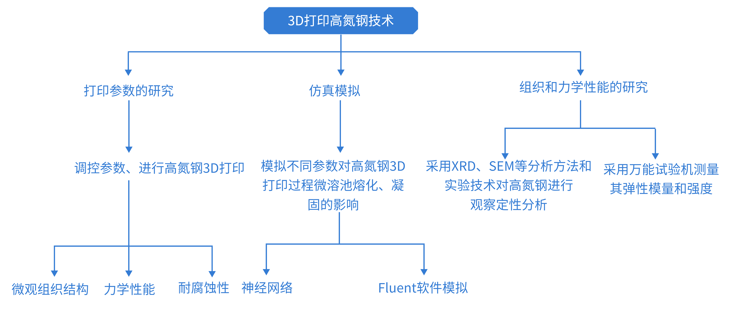

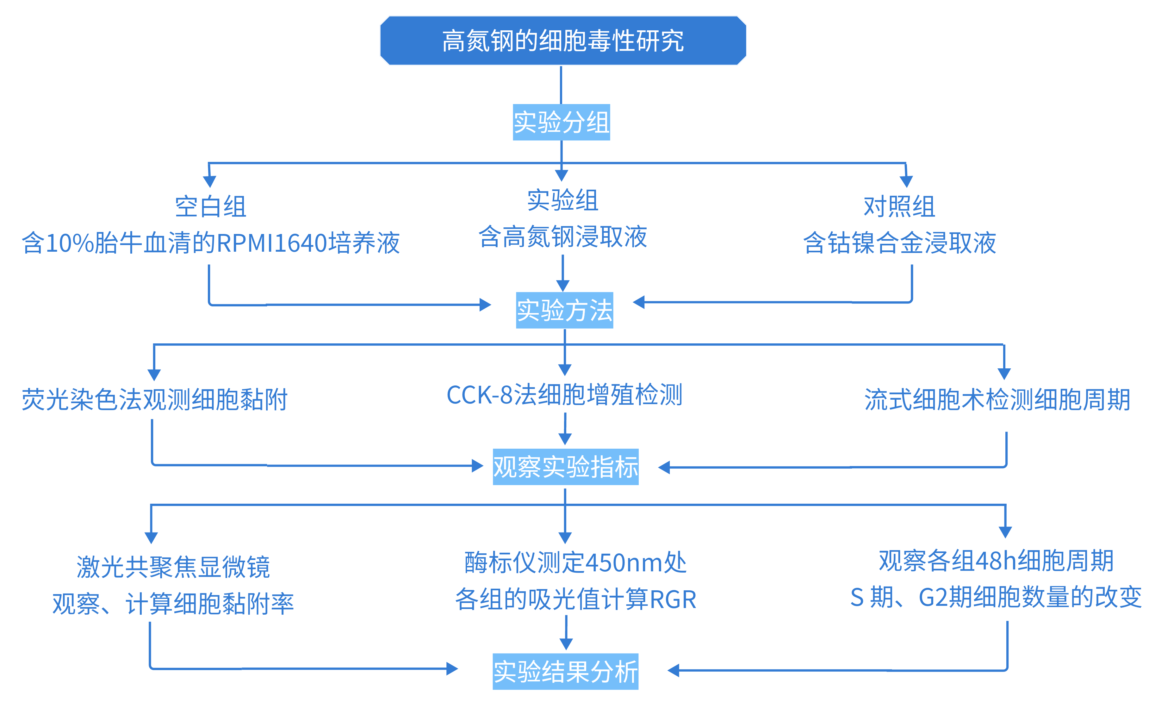

二、可行性分析
1.人员及实验设施的可行性
本研究所涉及的细胞材料、3D打印技术、实验试剂 CCK8 细胞毒性检测等实验条件，学校动物实验中心、基础医学院实验室、口腔医学院科研实验室均能够提供。
本课题组人员前期参加了本专业师哥师姐相关实验研究，对细胞实验操作相关细胞毒性检测方法等技术已有很好地掌握: 且本组人员学习了相关课程，包括病理，免疫，卫生统计学，组胚等课程，为实验的理论研究打下良好基础，能够承担本课题及完成所涉及的实验内容。
2.细胞毒性检测的可行性
实验所用到的 CCK8 在口腔医学院科研实验室及基础医学院实验室均可以进行，且该方法应用泛，灵敏度高，可重复性强。
3.3D打印高氮钢的可行性
学校能够提供3D打印的实验环境，并且组内人员也系统学习过相关技术要求，可以熟练使用此项技能，试验系统和技术也较为成熟，保证本项目能顺利完成。

三、已有的知识积累或实践基础
（请勿填写指导教师姓名或明显指向指导教师的信息）
一、知识积累：
1、本项目组成员已学习掌握SPSS软件，能对实验结果进行科学的统计和分析。
2、已系统学习并掌握了《细胞生物学》、《组织胚胎学》、《医学免疫学》、《病理生理学》、《卫生统计学》等基础医学课程，具备一定专业知识储备。
二、实践基础：
1、项目成员为唐山市特种冶金及材料制备实验室成员，已掌握3D打印高氮钢技术
2、项目组成员修读并通过了《高级实验室技术》课程，且前期参加了本专业师哥师姐相关实验研究，对实验中的各种器材和实验技术的应用，细胞毒性检测方法等技术已有很好的了解和掌握，能够承担和完成实验过程中的具体操作。

四、研究计划和进度（可就文献查询、社会调查、方案设计、实验研究、数据处理、研制开发、撰写论文或研究报告、结题和答辩、成果推广、论文发表、专利申请等工作逐项进行安排）
一、项目准备阶段：2023年5月-2023年6月
1、查阅相关文献，了解国内外关于3D打印高氮钢的现状
2、采用问卷调查、医院走访等方式，充分了解患者对间隙保持器的治疗需求
3、设计实验方案，准备实验所需器材、试剂，设备
二、项目研究阶段：2023年7月-2023年10月
1、根据实验方案合理分工，完成实验操作
三、项目完善阶段：2023年11月-2024年1月
1、总结整理数据，对数据进行分析
2、开始撰写论文，准备投稿
3、撰写中期报告，准备中期答辩
四、项目总结阶段：2024年2月-2024年5月
1、修改论文，进行投稿
2、完成项目结题报告，准备答辩

五、项目研究支撑条件
（请勿填写指导教师姓名或明显指向指导教师的信息）
- 本项目依托于华北理工大学医学实验中心、口腔医学院科研实验室、基础医学院实
验室，可对实验场所，实验设备予以支持。
- 小组成员来自ME医学智造协会，节能减排创新协会，都具有一定的竞赛经验及奖项，
具有科研精神和较强的实验能力，敢于迎接挑战，不惧困难。
- 项目成员所在唐山市特种冶金及材料制备实验室，该实验室具有高氮无镍奥氏体不
锈钢3D打印机，具备高氮钢3D打印实验条件。
- 项目成员所在的冶金与能源学院实验中心为教育部重点实验室，该中心目前有XRD、
扫描电镜、热重分析仪、金相显微镜等分析测量设备，可为本项目3D打印医用高氮不锈钢力学性能测量提供测试平台。
5、项目有来自口腔医学院，材料学院专业的指导老师，具有丰富的理论知识与实践经验，能够给予我们一定的帮助。

六、预期提供的成果及形式
预期通过整合统计实验数据，将高氮钢与钴铬合金对比分析，给出高氮钢细胞毒性评价。
预期成果形式：
1、论文1-2篇
2、项目研究报告
七、项目经费概算(包括调研、耗材、资料、发表论文、印刷等费用)
预计经费概算：
1、文献查阅与调研：500元
2、材料费用：5500元
3、发表论文：3000元
4、其他：1000元
总计：10000元

八、评审情况
学院专家组评审意见：
组长签字： 年 月 日
学院推荐意见：
主管教学院长签字： （公章） 年 月 日
学校专家组评审意见：
组长签名： 年 月 日
学校意见：
负责人签名： 年 月 日

